เอกสารนำเสนอ
ระบบจองคิวรับ-ส่งสินค้าหน้าคลัง
Fameline Dock Queue
ระบบต้นแบบ (Mockup) และแนวทางการใช้งานจริง
จัดทำสำหรับ
คณะผู้บริหารและผู้จัดการคลังสินค้า Fameline
จัดทำโดย
GoAlong
ฉบับที่ 1.0 · วันที่ 19 กันยายน 2569

สารบัญ
1. บทสรุปสำหรับผู้บริหาร
2. ภาพรวมการทำงานของระบบ
3. ผู้เกี่ยวข้องและบทบาทหน้าที่
4. ขั้นตอนการใช้งานจริง
5. หน้าจอหลักของระบบ
6. การตั้งค่าที่ Fameline ปรับได้เอง
7. สถานะของระบบต้นแบบในปัจจุบัน
8. สิ่งที่ขอให้ Fameline จัดเตรียม
9. แผนดำเนินงานและระยะเวลา
10. ทางเลือกการติดตั้ง ราคา และเงื่อนไขการชำระเงิน
11. เงื่อนไขการให้บริการ
12. ขั้นตอนถัดไป

1. บทสรุปสำหรับผู้บริหาร
ระบบจองคิวรับ-ส่งสินค้าหน้าคลัง (Fameline Dock Queue) เป็นระบบที่ช่วยจัดระเบียบรถที่เข้ามารับสินค้าตามใบสั่งขาย (SO) และรถของผู้ขายที่เข้ามาส่งสินค้าตามใบสั่งซื้อ (PO) ให้เข้าท่าตามวันและเวลาที่นัดหมายไว้ล่วงหน้า แทนการมาถึงพร้อมกันและรอคิวหน้าคลังโดยไม่ทราบลำดับ
ปัญหาที่ระบบเข้ามาช่วยแก้ไข
• รถมาถึงพร้อมกันในช่วงเวลาเดียว ทำให้ท่ารับ-ส่งสินค้าแออัด และบางช่วงเวลากลับว่าง
• คนขับและลูกค้าไม่ทราบลำดับคิวของตนเอง ต้องสอบถามเจ้าหน้าที่ซ้ำ ๆ
• การนัดหมายผ่านโทรศัพท์หรือข้อความ ไม่มีหลักฐานกลางที่ทุกฝ่ายเห็นตรงกัน
• เอกสารรับ-ส่งสินค้าเป็นกระดาษ ตรวจสอบย้อนหลังได้ยาก
• ผู้บริหารไม่มีตัวเลขปริมาณรถ การมาตรงเวลา และการใช้งานท่า เพื่อใช้วางแผน
สิ่งที่ Fameline จะได้รับ
• นัดหมายล่วงหน้าได้เอง — ลูกค้าและผู้ขายเปิดลิงก์หรือสแกน QR ที่ได้รับ แล้วเลือกวันและเวลาที่ท่ายังว่าง โดยไม่ต้องติดตั้งแอปและไม่ต้องสมัครสมาชิก
• ควบคุมโดยเจ้าหน้าที่ — ผู้ดูแลระบบเป็นผู้ยืนยันคิว และระบบออกเลขใบรับ-ส่งสินค้า (DO) ให้อัตโนมัติโดยเลขไม่ซ้ำและไม่ข้าม
• หน้างานทำงานง่าย — ป้อมยามและพนักงานคลังกดเพียงปุ่มเดียวในแต่ละขั้น: รถมาถึง → เรียกเข้าท่า → เริ่มขึ้น/ลงของ → ปิดงาน
• เรียกคิวอัตโนมัติ — เมื่อท่าว่าง ระบบเรียกรถคันถัดไปที่มาถึงแล้วให้ทันที พร้อมแสดงบนจอหน้าลานและประกาศเสียงภาษาไทย
• ตรวจสอบย้อนหลังได้ — ทุกการเปลี่ยนสถานะถูกบันทึกว่าใครทำ เมื่อใด และมีรายงานสรุปสำหรับผู้บริหาร
สถานะปัจจุบัน: ระบบต้นแบบทำงานได้จริงตลอดกระบวนการหลัก ตั้งแต่สร้างเอกสารจนถึงปิดงาน ภาพหน้าจอทั้งหมดในเอกสารนี้ บันทึกจากระบบต้นแบบเมื่อวันที่ 19 กันยายน 2569 ด้วยข้อมูลตัวอย่าง (เลขเอกสารขึ้นต้นด้วย DEMO) ส่วนที่ยังอยู่ระหว่างพัฒนาได้ระบุไว้อย่างตรงไปตรงมาในหัวข้อที่ 7

2. ภาพรวมการทำงานของระบบ
กระบวนการทั้งหมดเริ่มจากเอกสาร SO หรือ PO หนึ่งใบ และจบที่การปิดงานเมื่อรถออกจากท่า ดังแผนภาพต่อไปนี้
1. เอกสาร SO / PO  นำเข้าหรือบันทึกเอกสารในระบบ | ▶ | 2. ส่งลิงก์ / QR  ส่งให้ลูกค้าหรือผู้ขายทาง LINE | ▶ | 3. จองคิว  เลือกประเภทรถ วัน และเวลาที่ว่าง | ▶ | 4. ยืนยัน + ออก DO  ผู้ดูแลระบบยืนยัน ระบบออกเลข DO

5. รถมาถึง  ป้อมยามหรือคนขับเช็คอิน | ▶ | 6. เรียกเข้าท่า  เรียกเองหรืออัตโนมัติเมื่อท่าว่าง | ▶ | 7. ขึ้น / ลงของ  พนักงานคลังกดเริ่มงาน | ▶ | 8. ปิดงาน  ท่าว่าง ระบบเรียกคันถัดไป

ทิศทางงาน 2 แบบ
ทิศทาง | เอกสารอ้างอิง | ผู้จองคิว | เลขคิว
ลูกค้ามารับสินค้า (ขารับ) | ใบสั่งขาย — SO | ลูกค้า หรือผู้ดูแลระบบจองให้ | R-001, R-002, … (เริ่มใหม่ทุกวัน)
ผู้ขายมาส่งสินค้า (ขาส่ง) | ใบสั่งซื้อ — PO | ผู้ขาย (Supplier) หรือผู้ดูแลระบบจองให้ | S-001, S-002, … (เริ่มใหม่ทุกวัน)

หลักการจัดสรรท่าและเวลา
• ระบบแสดงเฉพาะวันและช่วงเวลาที่ยังมีท่าว่างจริง จึงไม่เกิดการจองซ้อน
• รถแต่ละประเภทใช้เวลาที่ท่าไม่เท่ากัน (เช่น รถกระบะ 30 นาที รถ 10 ล้อ 60 นาที) ระบบกันเวลาให้ตามประเภทรถ พร้อมเวลาเผื่อระหว่างคัน
• ระบบเลือกท่าให้อัตโนมัติ โดยใช้ท่าเฉพาะทิศทางก่อนท่าที่ใช้ร่วมกัน ผู้ดูแลระบบสามารถกำหนดหรือย้ายท่าเองได้
• หนึ่งเอกสารจองได้หลายคิว รองรับกรณีรับหรือส่งสินค้าหลายเที่ยว
3. ผู้เกี่ยวข้องและบทบาทหน้าที่
ผู้เกี่ยวข้อง | การเข้าใช้งาน | หน้าที่ในระบบ
ผู้ดูแลระบบ (Admin)  เช่น ฝ่ายขาย / ฝ่ายจัดซื้อ / หัวหน้าคลัง | เข้าสู่ระบบด้วยอีเมลและรหัสผ่าน | จัดการเอกสาร SO/PO, ส่งลิงก์จอง, ยืนยันคิวและออก DO, ย้ายคิว, ตั้งค่าระบบ, จัดการผู้ใช้งาน, ดูรายงาน
พนักงานหน้างาน (Staff)  เช่น ป้อมยาม / พนักงานคลัง | เข้าสู่ระบบด้วยอีเมลและรหัสผ่าน | บันทึกรถมาถึง, เรียกเข้าท่า, เริ่มและปิดงาน, แก้ไขทะเบียนรถจริง, บันทึกกรณีรถไม่มา
ลูกค้า / ผู้ขาย (Supplier) | เปิดลิงก์หรือสแกน QR — ไม่ต้องสมัครสมาชิก | จองคิว, ดูสถานะคิว, ยกเลิกคิวของตนเอง, ส่งต่อข้อมูลงานให้คนขับ
คนขับรถ | เปิดลิงก์ที่ได้รับ — ไม่ต้องสมัครสมาชิก | ดูเลขคิว ท่า และใบ DO, เช็คอินเมื่อมาถึงคลัง, เห็นข้อความเชิญเข้าท่าเมื่อถึงคิว

ไม่มีหน้าสมัครสมาชิกสาธารณะ ผู้ใช้งานภายในทุกคนต้องได้รับคำเชิญจากผู้ดูแลระบบเท่านั้น ส่วนลิงก์ของลูกค้าและคนขับมีอายุการใช้งานจำกัด และผู้ดูแลระบบสามารถยกเลิกลิงก์เดิมแล้วออกลิงก์ใหม่ได้ทุกเมื่อ
4. ขั้นตอนการใช้งานจริง
หัวข้อนี้อธิบายการทำงานหนึ่งรอบ ตั้งแต่มีเอกสารจนถึงปิดงาน โดยใช้ตัวอย่างลูกค้ามารับสินค้าตามใบสั่งขาย (SO) กรณีผู้ขายมาส่งสินค้าตามใบสั่งซื้อ (PO) มีขั้นตอนเหมือนกันทุกประการ
ขั้นที่ 1 — ผู้ดูแลระบบเตรียมเอกสารและส่งลิงก์จอง
1) นำเอกสารเข้าระบบ — นำเข้าจากไฟล์ CSV ที่ส่งออกจากระบบ ERP (ตรวจสอบข้อมูลก่อนบันทึกจริง) หรือบันทึกทีละใบที่เมนู “เอกสาร SO / PO”
2) กดปุ่ม “ส่งลิงก์จอง” — ระบบสร้างลิงก์และ QR เฉพาะของเอกสารใบนั้น
3) ส่งให้ลูกค้า — คัดลอกลิงก์หรือส่ง QR ผ่าน LINE อีเมล หรือช่องทางที่ใช้ติดต่อกันอยู่
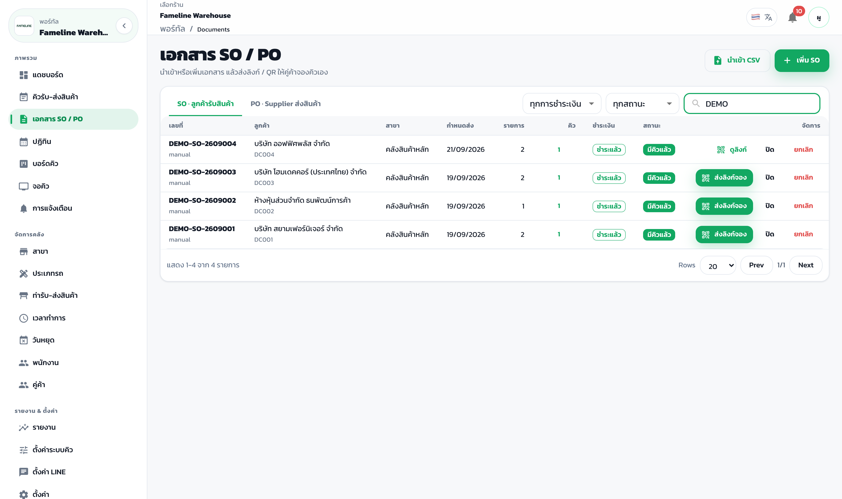
ภาพที่ 1 หน้ารายการเอกสาร SO / PO แสดงสถานะว่าเอกสารใดจองคิวแล้ว
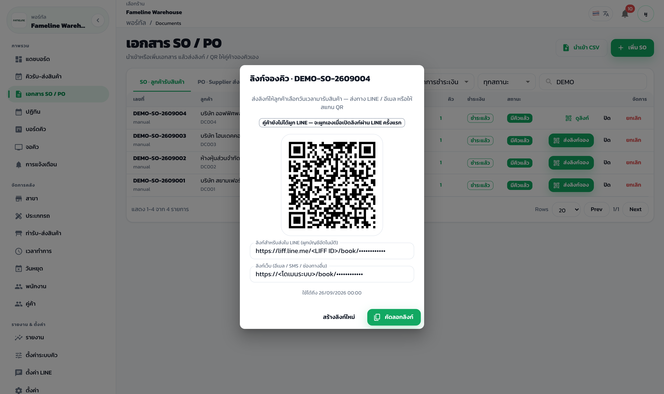
ภาพที่ 2 หน้าต่างลิงก์จองคิวและ QR สำหรับส่งให้ลูกค้า (ที่อยู่ลิงก์ในภาพถูกปิดบังไว้)
ขั้นที่ 2 — ลูกค้าจองคิวด้วยตนเองผ่านโทรศัพท์มือถือ
ลูกค้าเปิดลิงก์แล้วทำตาม 5 ขั้นตอนบนหน้าจอ ใช้เวลาประมาณ 1–2 นาที
1) เลือกประเภทรถ — ระบบแจ้งเวลาโดยประมาณที่ใช้ที่ท่า
2) เลือกวัน — แสดงเฉพาะวันทำการที่ยังมีคิวว่าง
3) เลือกเวลา — แสดงจำนวนคิวว่างของแต่ละช่วงเวลา
4) กรอกข้อมูลรถและผู้ติดต่อ — ทะเบียนรถ ชื่อผู้รับสินค้า เบอร์โทร และชื่อคนขับ
5) ตรวจสอบและยืนยัน — ระบบรับคำขอ และแจ้งว่ารอเจ้าหน้าที่ยืนยัน
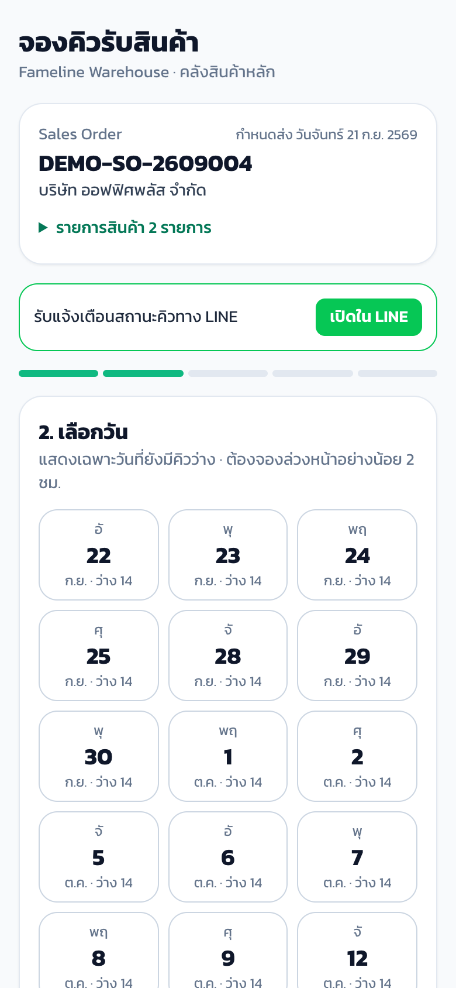 | 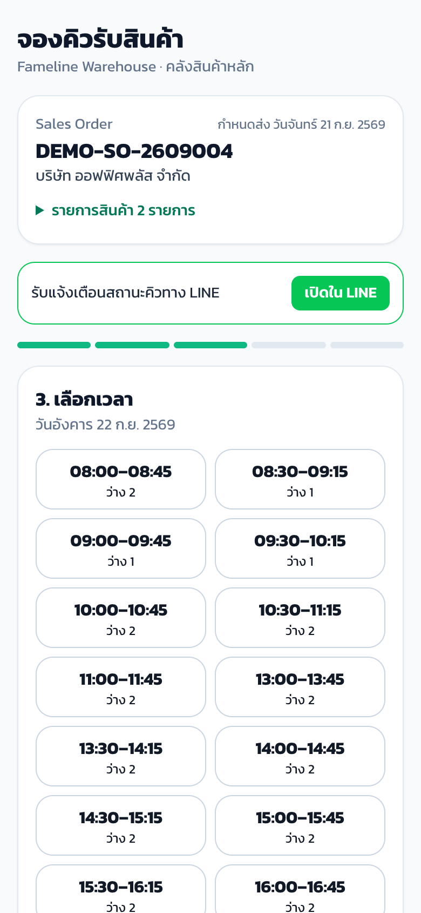 | 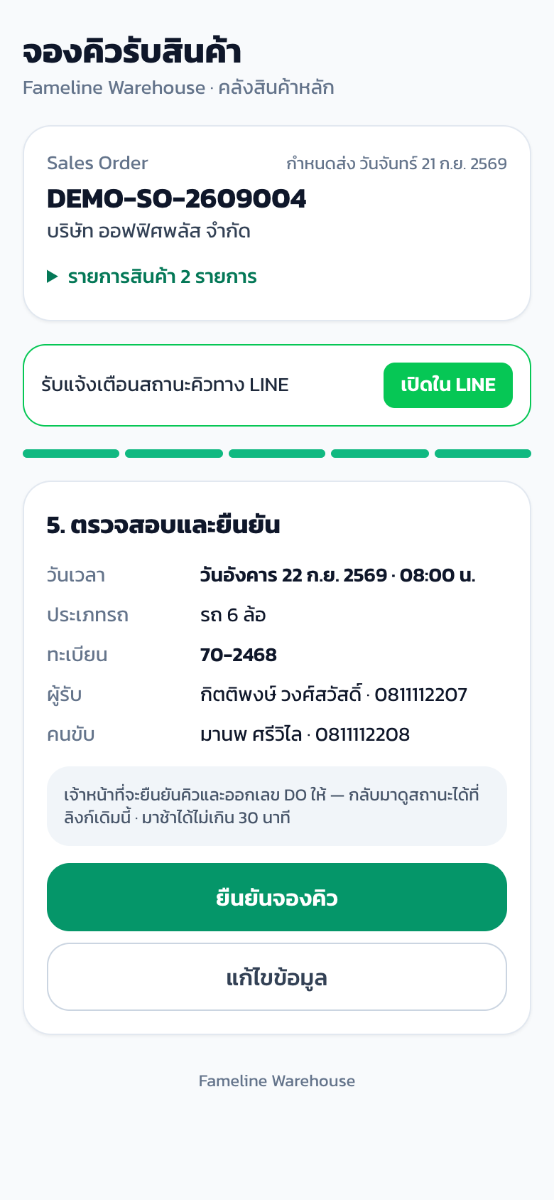
ภาพที่ 3 เลือกวันที่ว่าง | ภาพที่ 4 เลือกช่วงเวลา | ภาพที่ 5 ตรวจสอบและยืนยัน

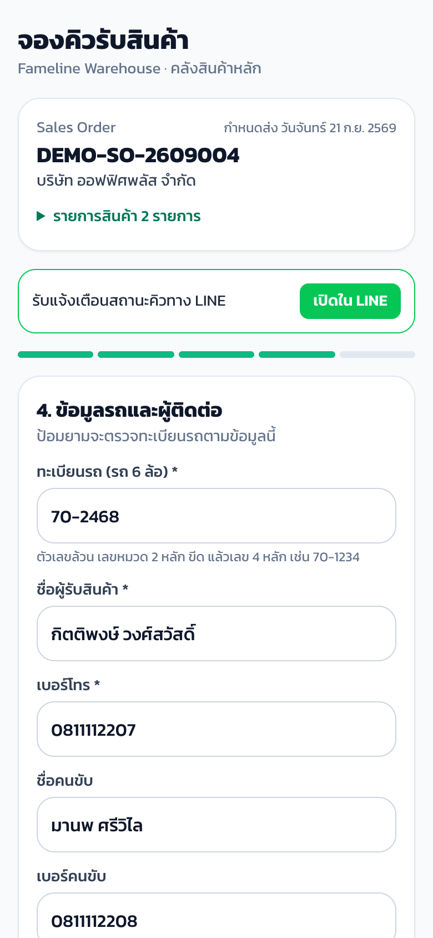 | 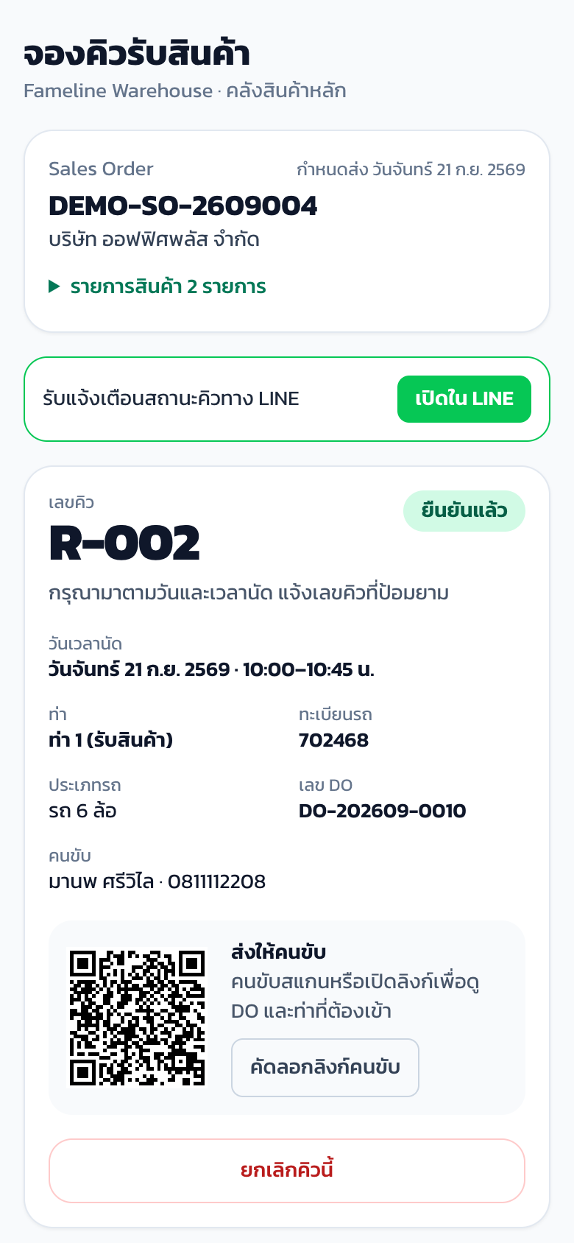
ภาพที่ 6 กรอกข้อมูลรถและผู้ติดต่อ | ภาพที่ 7 สถานะคิวหลังส่งคำขอ

ขั้นที่ 3 — ผู้ดูแลระบบยืนยันคิว และระบบออกใบ DO
คำขอจองจะปรากฏในเมนู “คิวรับ-ส่งสินค้า” ด้วยสถานะ “รอยืนยัน” เมื่อผู้ดูแลระบบกด “ยืนยันคิว + ออก DO” ระบบจะออกเลข DO ตามรูปแบบที่กำหนด (เช่น DO-202609-0006) และสร้างลิงก์สำหรับคนขับโดยอัตโนมัติ กรณีลูกค้าไม่สะดวกจองเอง ผู้ดูแลระบบสามารถกด “สร้างคิว” แทนลูกค้าได้ โดยคิวจะได้รับการยืนยันและออก DO ทันที
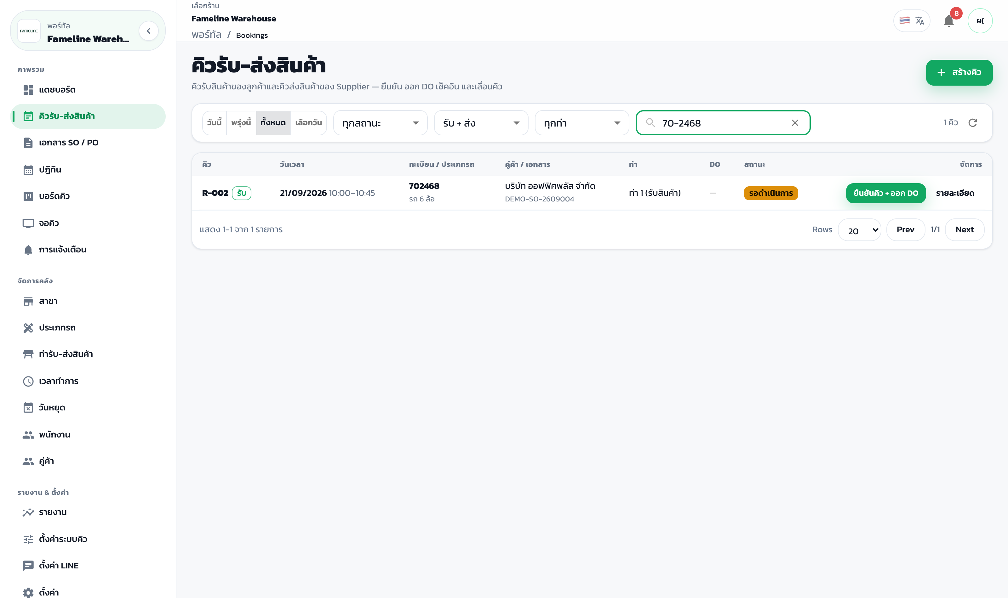
ภาพที่ 8 คิวที่ลูกค้าจองผ่านลิงก์ รอผู้ดูแลระบบยืนยันและออก DO
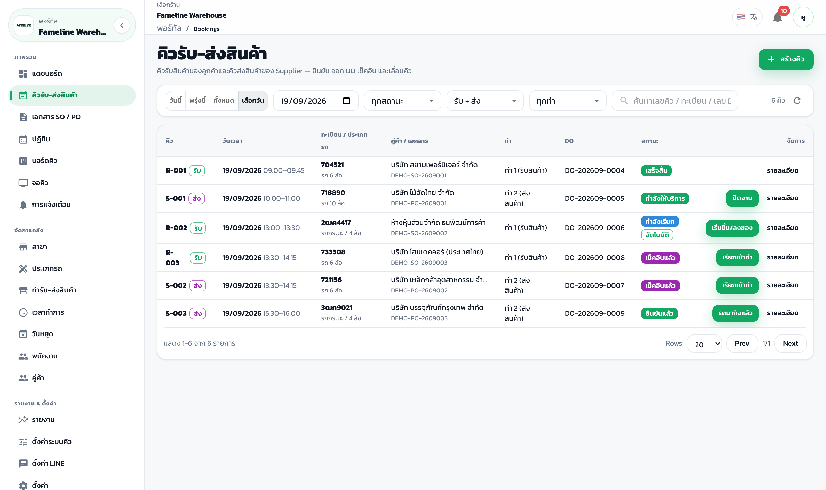
ภาพที่ 9 รายการคิวประจำวัน พร้อมเลข DO ท่า สถานะ และปุ่มดำเนินการขั้นถัดไป
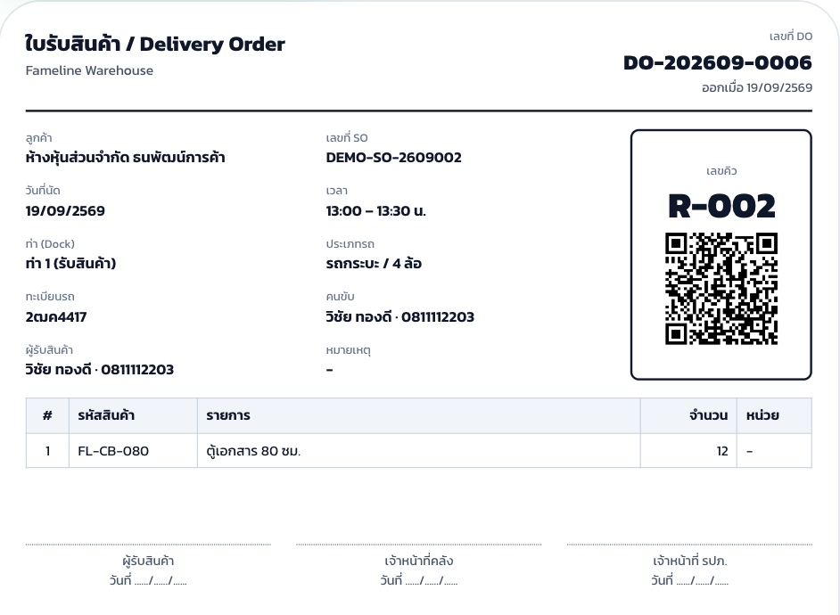
ภาพที่ 10 ใบรับสินค้า (DO) ที่ระบบออกให้ พิมพ์หรือบันทึกเป็น PDF ได้ มีช่องลงนามผู้รับสินค้า เจ้าหน้าที่คลัง และเจ้าหน้าที่ รปภ.
ขั้นที่ 4 — วันนัดหมาย: รถมาถึง เรียกเข้าท่า และปิดงาน
1) รถมาถึง — ป้อมยามตรวจทะเบียนรถและเลขคิว แล้วกด “รถมาถึงแล้ว” หรือคนขับกดเช็คอินเองจากโทรศัพท์เมื่ออยู่ในรัศมีของคลัง
2) เรียกเข้าท่า — พนักงานกด “เรียกเข้าท่า” หรือระบบเรียกให้อัตโนมัติเมื่อท่าว่าง จอหน้าลานแสดงเลขคิวและทะเบียนรถ พร้อมประกาศเสียง
3) เริ่มขึ้น / ลงของ — พนักงานคลังกดเริ่มงานเมื่อรถเข้าท่าเรียบร้อย
4) ปิดงาน — เมื่อเสร็จสิ้น กด “ปิดงาน” ท่าจะว่าง และระบบเรียกคิวถัดไปที่มาถึงแล้วโดยอัตโนมัติ
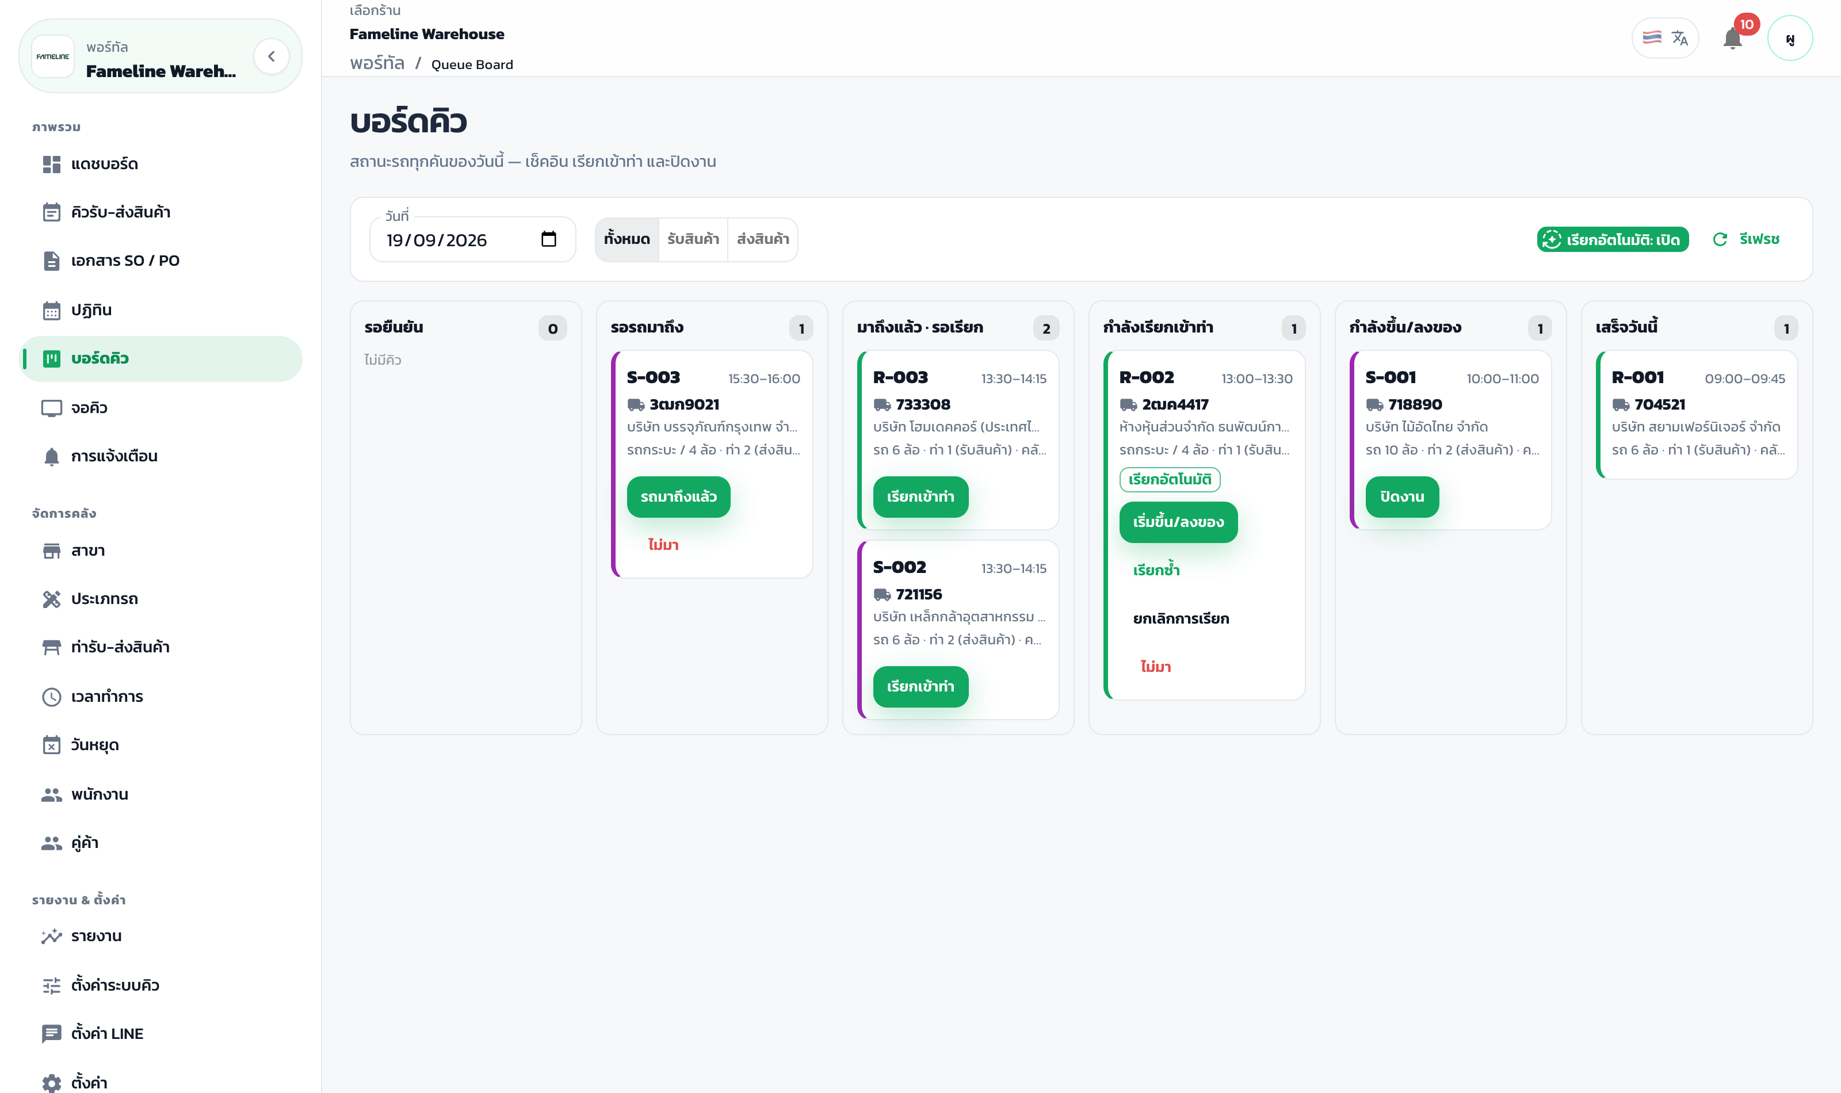
ภาพที่ 11 บอร์ดคิว: เห็นรถทุกคันของวันตามสถานะ และดำเนินการได้ด้วยปุ่มเดียว
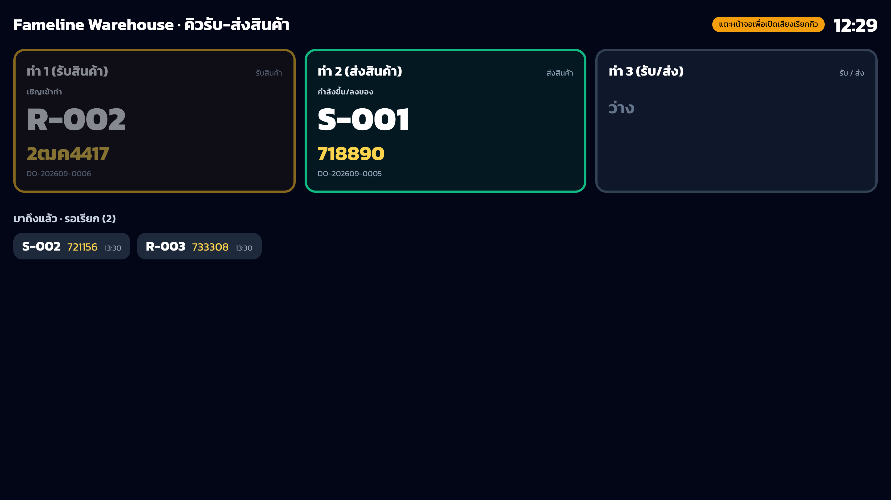
ภาพที่ 12 จอเรียกคิวสำหรับติดตั้งหน้าลาน: แสดงคิวที่เชิญเข้าแต่ละท่า และคิวที่มาถึงแล้วรอเรียก
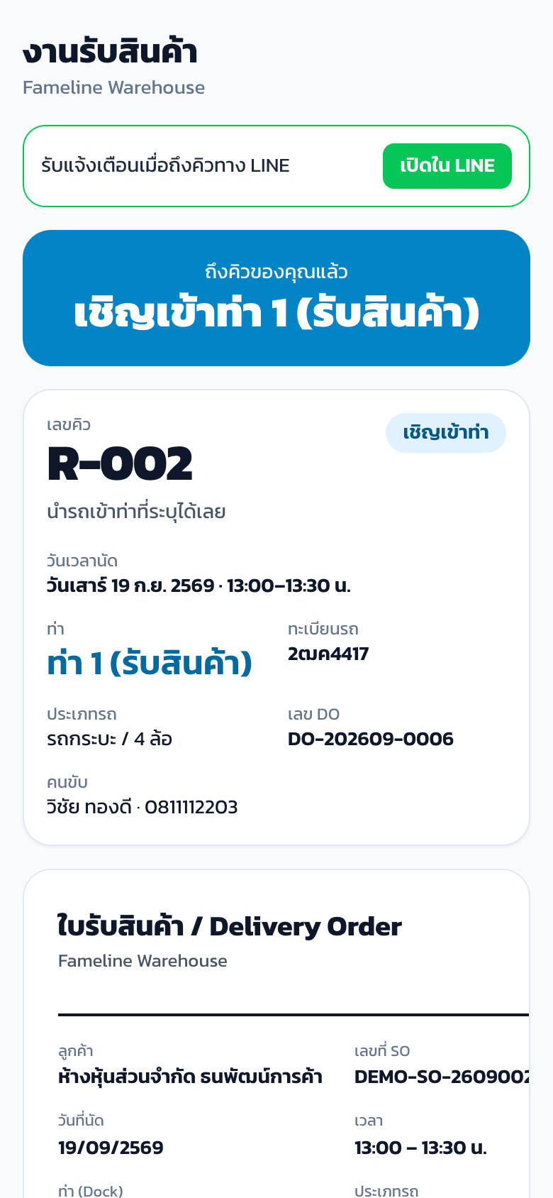
ภาพที่ 13 หน้าจอคนขับเมื่อถึงคิว | ภาพที่ 14 หน้าจอลูกค้าติดตามสถานะคิว

กรณีที่ไม่เป็นไปตามนัดหมาย
เหตุการณ์ | สิ่งที่ระบบดำเนินการ
รถมาช้ากว่าเวลานัด | เมื่อเลยเวลาเผื่อที่กำหนด (ค่าเริ่มต้น 30 นาที) สถานะเปลี่ยนเป็น “เลยเวลานัด” แต่ยังเช็คอินได้เมื่อรถมาถึง
รถไม่มา | เมื่อเลยเวลาเผื่อสองเท่า ระบบเปลี่ยนสถานะเป็น “ไม่มา” โดยอัตโนมัติ (เปิด-ปิดได้) หรือพนักงานบันทึกเอง
เรียกแล้วไม่เข้าท่า | เรียกซ้ำได้ หรือยกเลิกการเรียกเพื่อให้คันอื่นเข้าก่อน หากเกินเวลาที่กำหนด (ค่าเริ่มต้น 15 นาที) ถือว่าไม่มา
ลูกค้าขอยกเลิก | ลูกค้ายกเลิกได้เองจากลิงก์ก่อนรถมาถึง และเจ้าหน้าที่ยกเลิกแทนได้ ช่วงเวลานั้นจะกลับมาว่างให้ผู้อื่นจอง
ขอเลื่อนวันหรือเวลา | ผู้ดูแลระบบย้ายคิวไปวัน เวลา หรือท่าอื่นได้ โดยระบบตรวจสอบว่าช่วงใหม่ว่างจริง
ทะเบียนรถไม่ตรงกับที่จอง | พนักงานบันทึกทะเบียนรถจริงได้ โดยระบบเก็บทั้งทะเบียนเดิมและทะเบียนจริงไว้ตรวจสอบ

5. หน้าจอหลักของระบบ
หน้าจอ | ผู้ใช้ | ประโยชน์
แดชบอร์ด | ผู้บริหาร / ผู้ดูแลระบบ | ภาพรวมจำนวนคิว สถานะ ช่วงเวลาที่หนาแน่น และแนวโน้มรายวัน
คิวรับ-ส่งสินค้า | ผู้ดูแลระบบ / พนักงาน | ค้นหา กรอง สร้าง ยืนยัน และดูรายละเอียดคิว ใบ DO ไทม์ไลน์ และลิงก์คนขับ
เอกสาร SO / PO | ผู้ดูแลระบบ | นำเข้าเอกสาร ส่งลิงก์จอง ปิดหรือยกเลิกเอกสาร
ปฏิทิน | ผู้ดูแลระบบ | ดูปริมาณคิวรายวันทั้งเดือน เพื่อวางแผนกำลังคน
บอร์ดคิว | ป้อมยาม / พนักงานคลัง | ทำงานหน้างานประจำวันด้วยปุ่มเดียวต่อขั้นตอน
จอเรียกคิว | คนขับที่รอหน้าลาน | แสดงบนโทรทัศน์ ไม่ต้องเข้าสู่ระบบ พร้อมเสียงประกาศ
การแจ้งเตือน | ผู้ดูแลระบบ / พนักงาน | แจ้งเมื่อมีคำขอจองใหม่ การยกเลิก รถมาถึง หรือรถไม่มา
รายงาน | ผู้บริหาร / ผู้ดูแลระบบ | รายงานสรุปพร้อมพิมพ์ และส่งออกเป็นไฟล์ CSV เปิดด้วย Excel ได้
หน้าจองคิว (ลิงก์) | ลูกค้า / ผู้ขาย | จองคิว ติดตามสถานะ และยกเลิกด้วยตนเองบนโทรศัพท์มือถือ
หน้าคนขับ (ลิงก์) | คนขับรถ | ดูเลขคิว ท่า ใบ DO เช็คอิน และรับทราบเมื่อถึงคิว

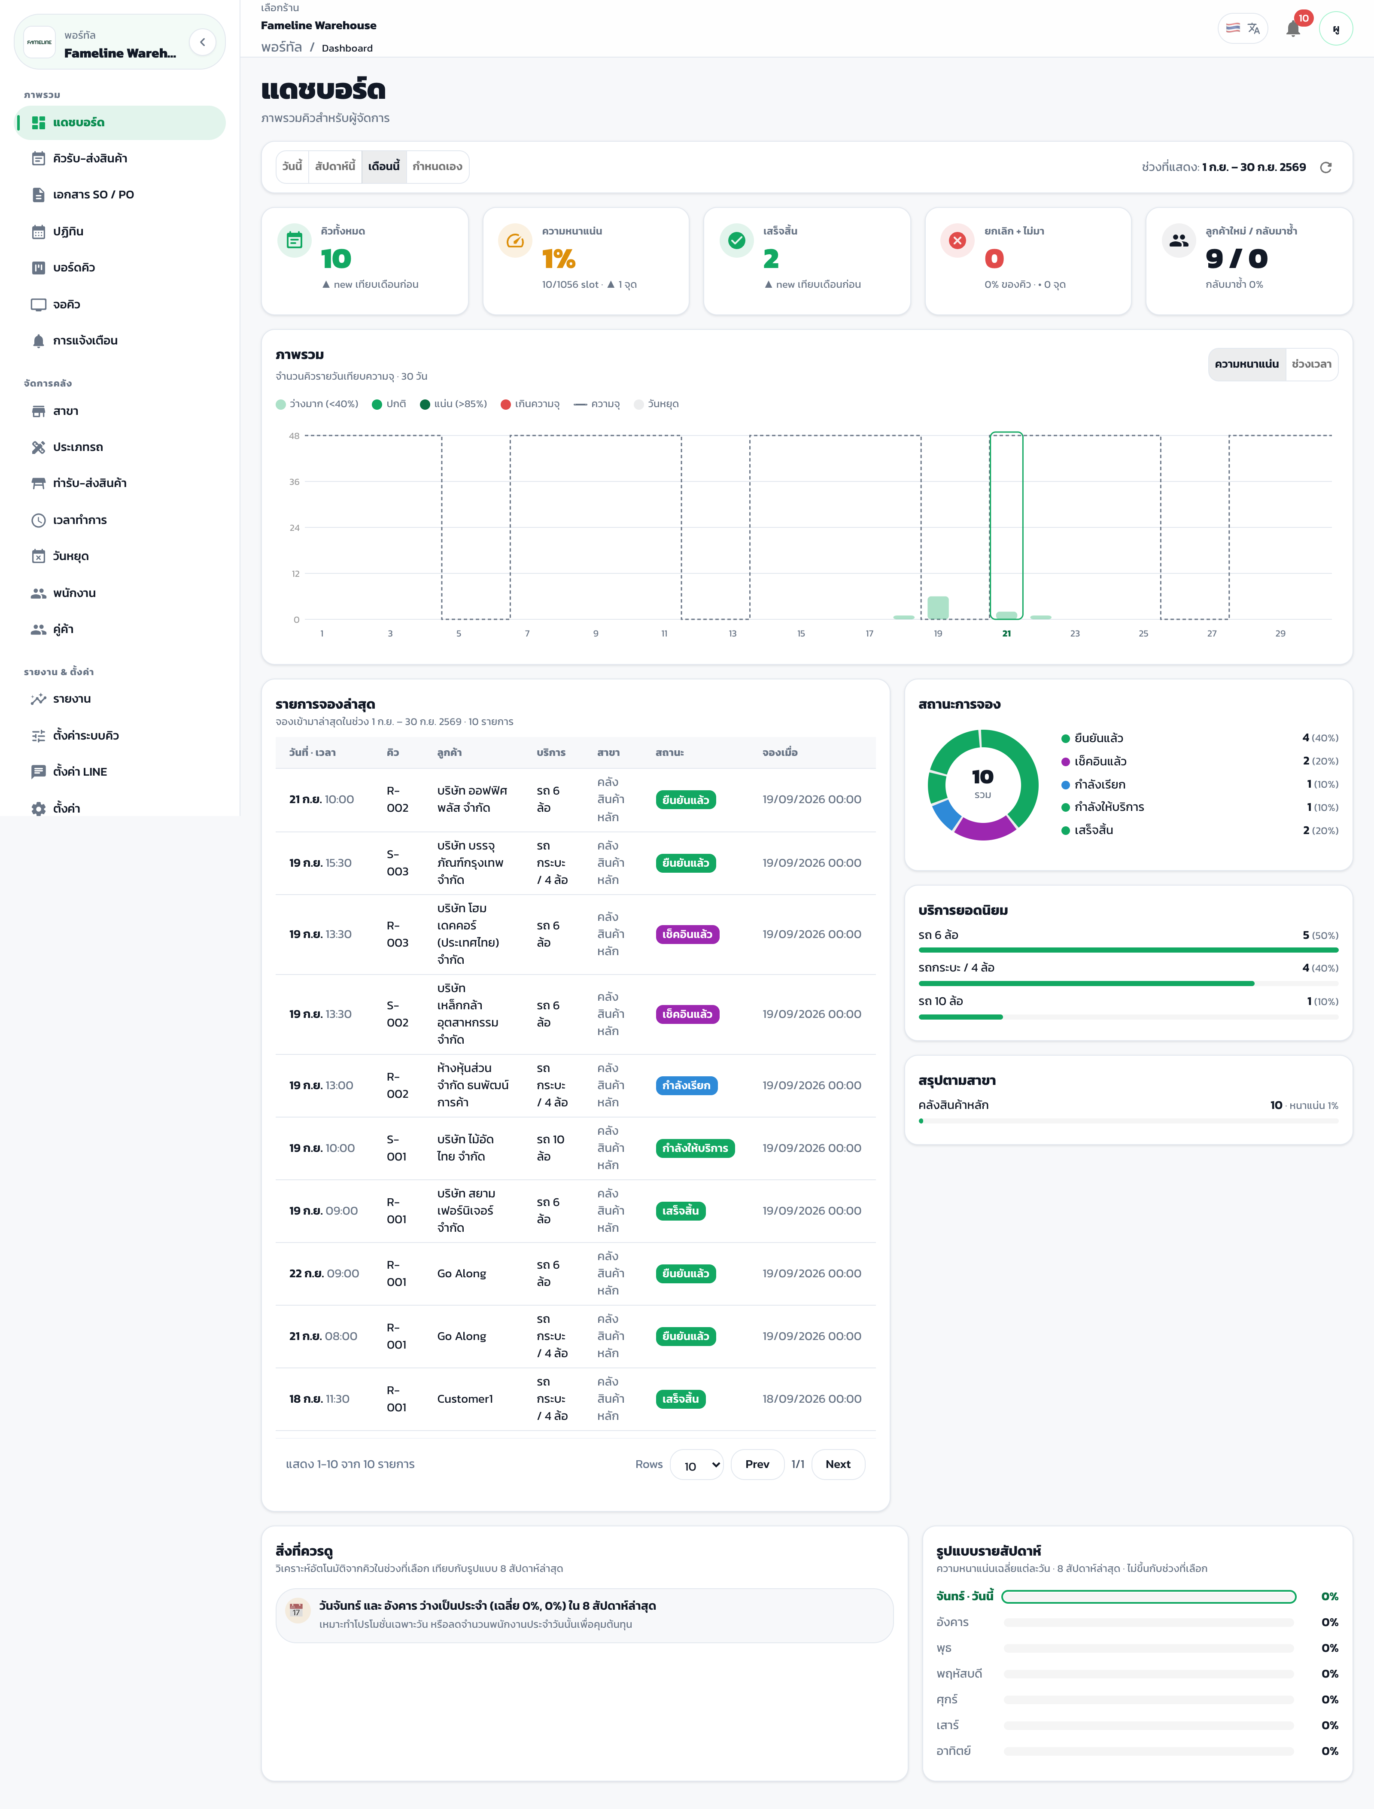
ภาพที่ 15 แดชบอร์ดภาพรวมสำหรับผู้บริหาร
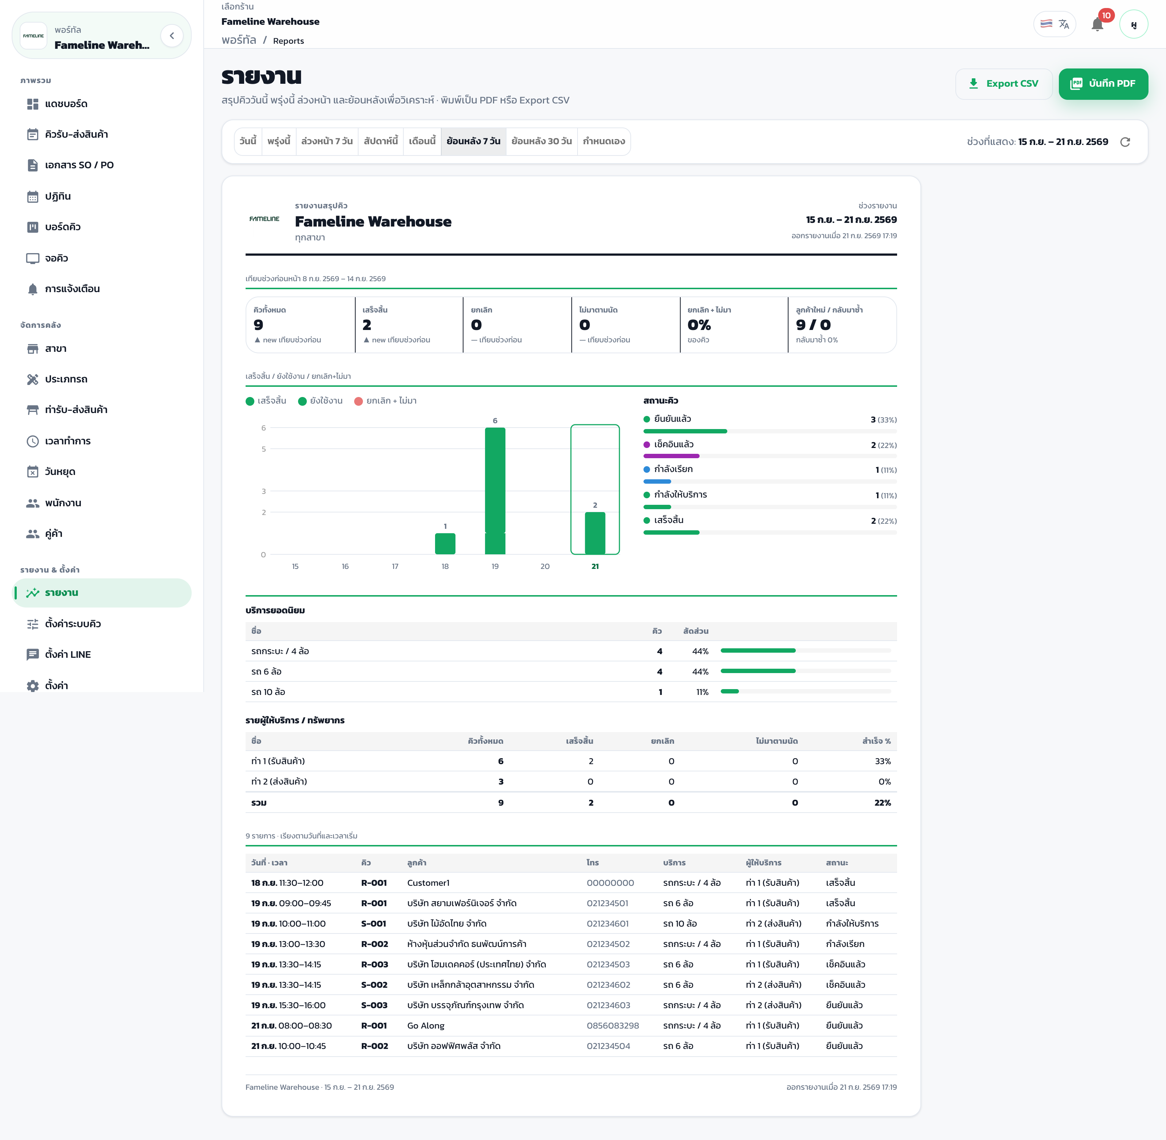
ภาพที่ 16 รายงานสรุปประจำวัน พิมพ์เป็น PDF หรือส่งออกเป็น CSV ได้
6. การตั้งค่าที่ Fameline ปรับได้เอง
ผู้ดูแลระบบของ Fameline ปรับค่าต่อไปนี้ได้เองจากหน้าจอ โดยไม่ต้องแจ้งผู้พัฒนา
หมวด | สิ่งที่ปรับได้ | ค่าเริ่มต้นในระบบต้นแบบ
ท่ารับ-ส่งสินค้า | จำนวนท่า ชื่อท่า ทิศทางที่ใช้ (รับ / ส่ง / ทั้งสอง) ประเภทรถที่เข้าได้ | 3 ท่า: ท่า 1 รับสินค้า, ท่า 2 ส่งสินค้า, ท่า 3 ใช้ร่วม
ประเภทรถ | ชื่อประเภท เวลาที่ใช้ที่ท่า เวลาเผื่อหลังเสร็จงาน | 4 ล้อ 30 นาที · 6 ล้อ 45 นาที · 10 ล้อ 60 นาที · เทรลเลอร์ 90 นาที
เวลาทำการ | วันและเวลาเปิดรับคิว ช่วงพัก ความถี่ของช่วงเวลา | จันทร์–ศุกร์ 08:00–17:00 พัก 12:00–13:00 ทุก 30 นาที
วันหยุด | วันหยุดประจำปีและวันหยุดพิเศษของคลัง | —
สาขา / คลัง | รองรับหลายคลังภายใต้ระบบเดียว กำหนดพิกัดและรัศมีเช็คอินของคนขับ | 1 คลัง รัศมีเช็คอิน 300 เมตร
กติกาการจอง | ต้องให้เจ้าหน้าที่ยืนยันก่อนหรือไม่ จองล่วงหน้าขั้นต่ำ จองได้ไกลสุดกี่วัน อายุของลิงก์ | ต้องยืนยัน · ล่วงหน้า 2 ชั่วโมง · ไม่เกิน 30 วัน · ลิงก์จอง 7 วัน
การมาสาย / ไม่มา | เวลาเผื่อมาสาย เปิด-ปิดการบันทึก “ไม่มา” อัตโนมัติ | เผื่อ 30 นาที · เปิดใช้งาน
การเรียกคิวอัตโนมัติ | ปิด / เรียกเมื่อท่าว่าง / เรียกตามเวลานัด / ผสม | เรียกเมื่อท่าว่าง
เลขใบ DO | รูปแบบเลขที่เอกสาร | DO-ปีเดือน-ลำดับ 4 หลัก
ผู้ใช้งาน | เชิญผู้ใช้ใหม่ทางอีเมล กำหนดสิทธิ์ผู้ดูแลระบบหรือพนักงาน | —

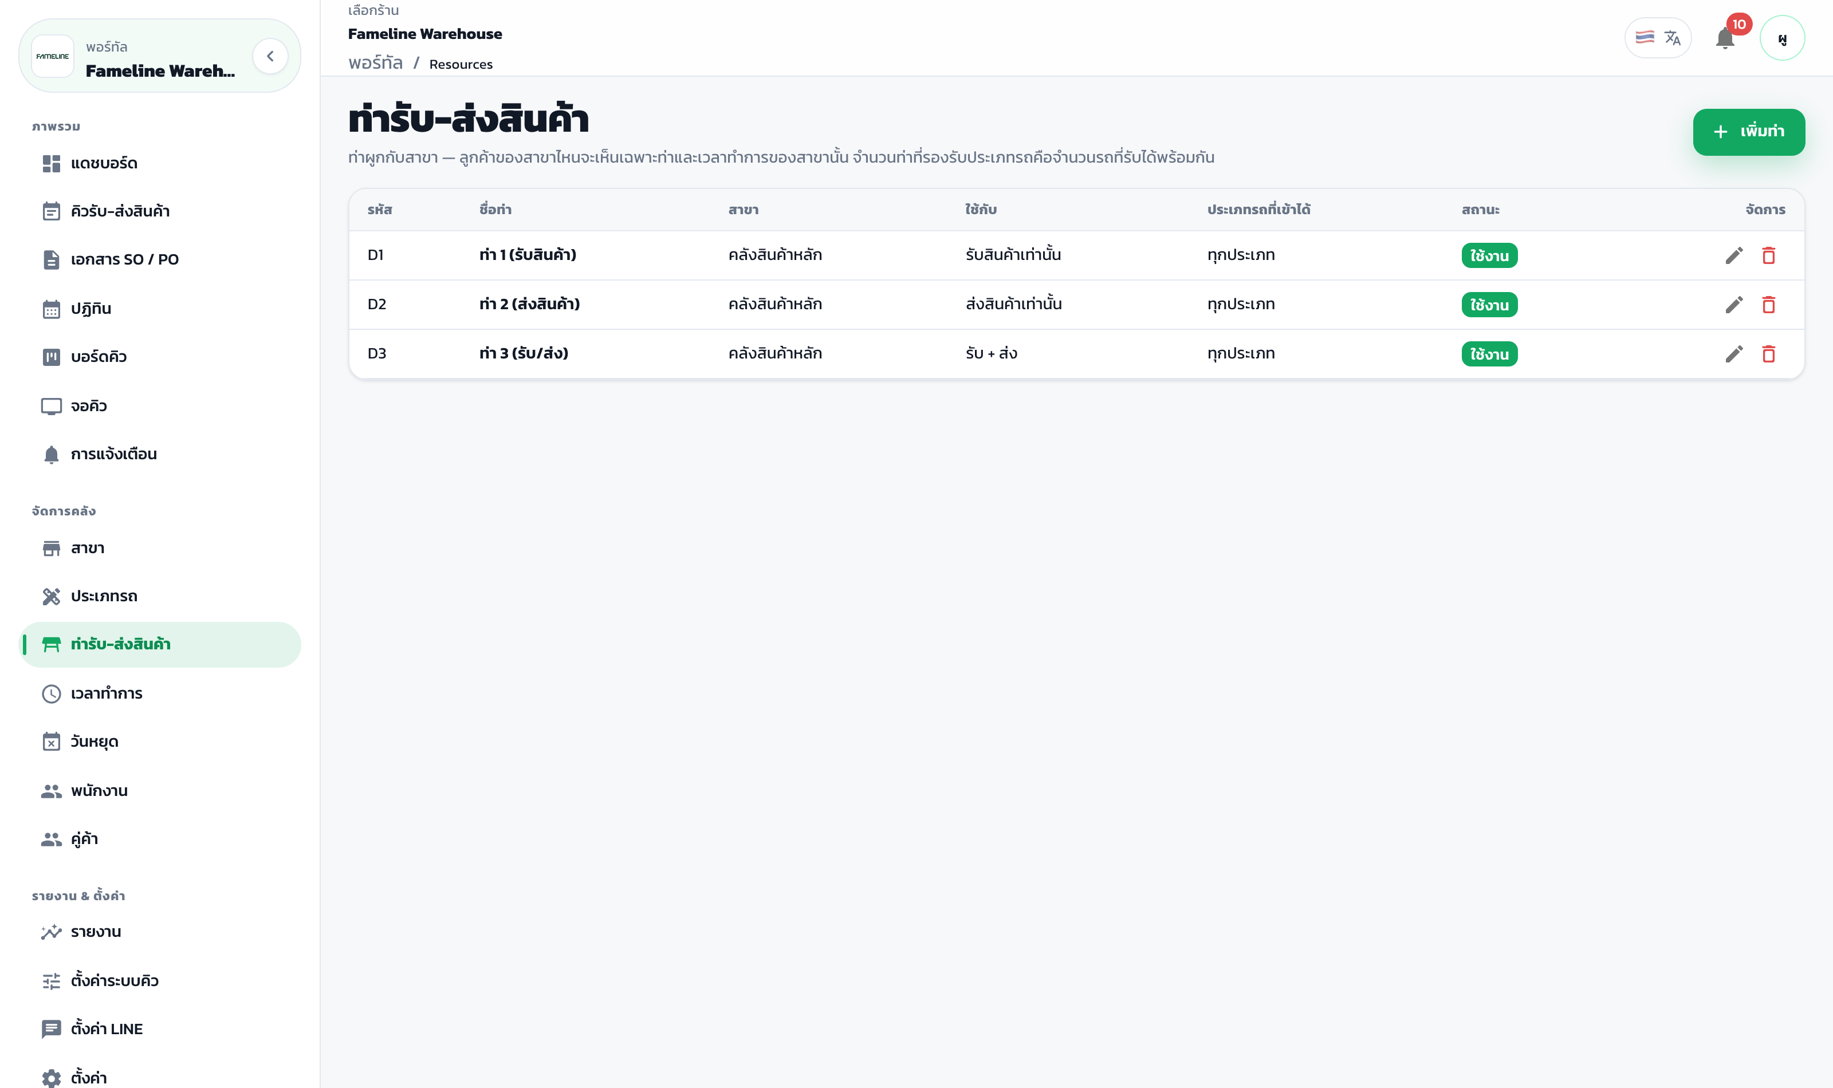
ภาพที่ 17 หน้าตั้งค่าท่ารับ-ส่งสินค้า
7. สถานะของระบบต้นแบบในปัจจุบัน
ข้อมูล ณ วันที่ 19 กันยายน 2569 GoAlong ขอรายงานสถานะตามความเป็นจริง เพื่อให้ Fameline ใช้ประกอบการตัดสินใจ
ก. พร้อมสาธิต — ทดสอบการทำงานจริงบนระบบต้นแบบแล้ว
• บันทึกเอกสาร SO / PO พร้อมรายการสินค้าและคู่ค้า
• ออกลิงก์และ QR สำหรับจองคิว และยกเลิกลิงก์เดิมเพื่อออกใหม่
• ลูกค้าจองคิวผ่านลิงก์บนโทรศัพท์มือถือครบ 5 ขั้นตอน และติดตามสถานะคิว
• ผู้ดูแลระบบสร้างคิว ยืนยันคิว และระบบออกเลข DO อัตโนมัติ พร้อมใบ DO สำหรับพิมพ์
• บอร์ดคิวและการเปลี่ยนสถานะครบทุกขั้น รวมถึงการเรียกคิวอัตโนมัติเมื่อท่าว่าง
• จอเรียกคิวหน้าลาน และหน้าจอคนขับพร้อมข้อความเชิญเข้าท่า
• ไทม์ไลน์บันทึกผู้ดำเนินการ แดชบอร์ด รายงาน และหน้าตั้งค่าทั้งหมดในหัวข้อที่ 6
ข. พัฒนาแล้ว — รอทดสอบร่วมกับข้อมูลหรือบัญชีจริงของ Fameline
• นำเข้าเอกสารจากไฟล์ CSV — ต้องใช้ตัวอย่างไฟล์ที่ส่งออกจากระบบ ERP ของ Fameline เพื่อจับคู่คอลัมน์ให้ตรง
• แจ้งเตือนผ่าน LINE — ต้องเชื่อมกับ LINE Official Account ของ Fameline (แจ้งลูกค้า คนขับ และกลุ่ม LINE ของทีมคลัง)
• คนขับเช็คอินด้วยตำแหน่ง GPS — ต้องกำหนดพิกัดคลังและรัศมีที่ยอมรับ
• เปลี่ยนสถานะ “เลยเวลานัด / ไม่มา” อัตโนมัติ — ทำงานเมื่อติดตั้งบนระบบใช้งานจริงและเปิดตัวตั้งเวลาแล้ว
ค. อยู่ระหว่างพัฒนา — รวมอยู่ในขอบเขตงานที่เสนอ
• เชื่อมต่อระบบ ERP โดยตรง — ให้ SO / PO เข้าระบบอัตโนมัติโดยไม่ต้องนำเข้าไฟล์ ในระยะแรกใช้การนำเข้าไฟล์ CSV ทดแทน
• รายงานและตัวชี้วัดเฉพาะงานคลัง — เช่น อัตราการใช้ท่า เวลาเฉลี่ยต่อคัน อัตรามาตรงเวลา แยกขารับ-ขาส่ง ปัจจุบันรายงานเป็นแบบสรุปทั่วไป
• มุมมองบอร์ดคิวแยกตามท่า
• ปรับปรุงถ้อยคำและความเรียบร้อยของหน้าจอ — รวมรายการที่พบระหว่างการทดสอบต้นแบบ เช่น การแสดงใบ DO บนจอโทรศัพท์ขนาดเล็ก การใช้คำเรียกสถานะให้ตรงกันทุกหน้า และการแสดงไทม์ไลน์ของคิวเป็นภาษาไทยทั้งหมด โดยจะแก้ไขก่อนการทดสอบโดยผู้ใช้งาน
ง. ไม่อยู่ในขอบเขตของระบบต้นแบบ
• การส่ง SMS และการส่งอีเมลอัตโนมัติถึงลูกค้า (ปัจจุบันส่งลิงก์ผ่าน LINE หรือช่องทางที่เจ้าหน้าที่ใช้อยู่)
• ตู้หรือแท็บเล็ตสำหรับรับคิวหน้าป้อมยามโดยไม่มีเอกสารอ้างอิง (Walk-in)
• การส่งสถานะคิวกลับไปยังระบบ ERP (เสนอเพิ่มได้ผ่านใบขอเปลี่ยนแปลงงาน)
8. สิ่งที่ขอให้ Fameline จัดเตรียม
ลำดับ | รายการ | ใช้เพื่อ
1 | ตัวอย่างไฟล์ SO และ PO ที่ส่งออกจากระบบ ERP (อย่างละ 5–10 รายการ) | กำหนดรูปแบบการนำเข้าและการเชื่อมต่อ ERP
2 | ผู้ประสานงานด้านระบบ ERP หรือฝ่าย IT | หารือวิธีเชื่อมต่อและสิทธิ์การเข้าถึงข้อมูล
3 | LINE Official Account ของ Fameline (หากยังไม่มี GoAlong ช่วยแนะนำการเปิดบัญชี) | ส่งการแจ้งเตือนให้ลูกค้า คนขับ และทีมคลัง
4 | จำนวนท่าจริง ประเภทรถที่เข้าได้แต่ละท่า และเวลาที่ใช้โดยเฉลี่ยต่อประเภทรถ | ตั้งค่าการจัดสรรท่าและช่วงเวลาให้ตรงกับหน้างาน
5 | เวลาทำการของคลัง ช่วงพัก และปฏิทินวันหยุดประจำปี | กำหนดวันและเวลาที่เปิดให้จอง
6 | พิกัดที่ตั้งคลัง และรัศมีที่ยอมให้คนขับเช็คอิน | เปิดใช้การเช็คอินด้วยตำแหน่ง
7 | รายชื่อและอีเมลของผู้ใช้งาน แยกผู้ดูแลระบบและพนักงานหน้างาน | สร้างบัญชีและกำหนดสิทธิ์
8 | โทรทัศน์หรือจอภาพหน้าลานที่เชื่อมต่ออินเทอร์เน็ตและเปิดเว็บเบราว์เซอร์ได้ | แสดงจอเรียกคิวพร้อมเสียงประกาศ
9 | ผู้แทนสำหรับการทดสอบโดยผู้ใช้งาน (UAT) และผู้มีอำนาจลงนามรับมอบ | ทดสอบและรับมอบระบบ
10 | เฉพาะกรณีเลือก On-Premise: เซิร์ฟเวอร์ตามคุณสมบัติในหัวข้อ 10.3, ชื่อโดเมนและหมายเลข IP สาธารณะแบบคงที่, การเปิดช่องทาง HTTPS ผ่านไฟร์วอลล์, ช่องทางให้ GoAlong เข้าดูแลระบบจากระยะไกล และผู้ดูแลเซิร์ฟเวอร์ฝั่ง Fameline | ติดตั้งและดูแลระบบบนเซิร์ฟเวอร์ของ Fameline

9. แผนดำเนินงานและระยะเวลา
ระยะเวลาดำเนินงานโดยประมาณ นับจากวันลงนามสัญญา ขอบเขตงานพัฒนาของทั้งสองทางเลือกเหมือนกัน ต่างกันเฉพาะขั้นตอนการติดตั้ง
ช่วงเวลา | กิจกรรมหลัก
สัปดาห์ที่ 1–2 | ประชุมยืนยันความต้องการ รับตัวอย่างไฟล์ SO/PO และข้อมูลท่า/เวลาทำการจริง ลงนามขอบเขตงาน
สัปดาห์ที่ 3–6 | ปรับระบบหลักตามข้อมูลจริง ติดตั้งระบบทดสอบ เชื่อมต่อ LINE Official Account ของ Fameline
สัปดาห์ที่ 7–10 | พัฒนาการเชื่อมต่อ ERP รายงานตามท่า และมุมมองบอร์ดคิวแยกตามท่า
สัปดาห์ที่ 11–12 | ทดสอบระบบรวม จัดทำคู่มือภาษาไทย อบรมผู้ใช้งาน
สัปดาห์ที่ 13 | ทดสอบโดยผู้ใช้งานของ Fameline (UAT) และแก้ไขตามผลทดสอบ
สัปดาห์ที่ 14 | เปิดใช้งานจริง (Go-live) และเริ่มระยะรับประกัน 3 เดือน
เฉพาะ On-Premise: เพิ่มประมาณ 2 สัปดาห์ | ติดตั้งและทดสอบบนเซิร์ฟเวอร์ของ Fameline ก่อน UAT — เริ่มได้เมื่อเซิร์ฟเวอร์ เครือข่าย และชื่อโดเมนพร้อมตามหัวข้อที่ 8

ระหว่างดำเนินงาน GoAlong จะสาธิตความคืบหน้าและรายงานสถานะให้ Fameline ทราบอย่างสม่ำเสมอ หากมีอุปสรรคที่กระทบกำหนดการ จะแจ้งให้ทราบโดยเร็วพร้อมแนวทางแก้ไข ทั้งนี้ กำหนดการขึ้นอยู่กับความพร้อมของข้อมูลและผู้ประสานงานตามหัวข้อที่ 8

10. ทางเลือกการติดตั้ง ราคา และเงื่อนไขการชำระเงิน
GoAlong เสนอราคาแบบเหมาจ่าย (Fixed Price) เพื่อให้ Fameline ทราบงบประมาณที่แน่นอนตั้งแต่ต้น โดยมี 2 ทางเลือกตามสถานที่ติดตั้งระบบ ทั้งสองทางเลือกได้ระบบและความสามารถเหมือนกันทุกประการ ต่างกันที่ผู้ดูแลเซิร์ฟเวอร์ ค่าใช้จ่ายต่อเนื่อง และระยะเวลาติดตั้ง
10.1 เปรียบเทียบ 2 ทางเลือก
หัวข้อ | ทางเลือกที่ 1 — On-Cloud (แนะนำ) | ทางเลือกที่ 2 — On-Premise
สถานที่ติดตั้ง | ศูนย์ข้อมูลของผู้ให้บริการคลาวด์ (ภูมิภาคสิงคโปร์) | เซิร์ฟเวอร์ของ Fameline ภายในองค์กร
ผู้ดูแลเซิร์ฟเวอร์ | ผู้ให้บริการคลาวด์และ GoAlong — Fameline ไม่ต้องมีผู้ดูแลเซิร์ฟเวอร์ | Fameline ดูแลเครื่อง ไฟฟ้า เครือข่าย ส่วน GoAlong ดูแลตัวระบบผ่านการเข้าถึงระยะไกล
ที่จัดเก็บข้อมูล | บนคลาวด์ เข้ารหัสระหว่างส่งและจัดเก็บ สำรองข้อมูลอัตโนมัติ | อยู่ในองค์กรทั้งหมด Fameline กำหนดนโยบายและจัดเก็บข้อมูลสำรองเอง
การเข้าใช้งานจากภายนอก | พร้อมใช้ทันที ลูกค้า ผู้ขาย และคนขับเปิดลิงก์ได้จากทุกที่ | ต้องเปิดช่องทาง HTTPS จากอินเทอร์เน็ตเข้าสู่เซิร์ฟเวอร์ เพราะลิงก์จองคิว หน้าคนขับ และ LINE ต้องเข้าถึงระบบจากภายนอก
ความต่อเนื่องของระบบ | เป้าหมาย Uptime ร้อยละ 99.5 ภายใต้สัญญาดูแลระบบ | ขึ้นอยู่กับเซิร์ฟเวอร์ ไฟฟ้า และอินเทอร์เน็ตของ Fameline — หากอินเทอร์เน็ตขององค์กรขัดข้อง บุคคลภายนอกจะเข้าระบบไม่ได้
ค่าใช้จ่ายครั้งแรก | ต่ำกว่า | สูงกว่า (งานติดตั้งมากกว่า และต้องมีเซิร์ฟเวอร์)
ค่าใช้จ่ายต่อเนื่อง | ค่าคลาวด์รายเดือนตามการใช้งาน + ค่า MA | ไม่มีค่าคลาวด์ แต่มีค่าเซิร์ฟเวอร์ ไฟฟ้า การสำรองข้อมูล + ค่า MA ที่สูงกว่า
การขยายระบบในอนาคต | ปรับเพิ่มได้ทันทีโดยไม่ต้องซื้ออุปกรณ์ | ต้องเพิ่มหรือเปลี่ยนอุปกรณ์เมื่อปริมาณงานเกินกำลังเครื่อง
ระยะเวลาดำเนินงาน | ประมาณ 14 สัปดาห์ (3.5 เดือน) | ประมาณ 16 สัปดาห์ (4 เดือน) นับรวมการติดตั้งบนเซิร์ฟเวอร์ของ Fameline
เหมาะกับ | องค์กรที่ต้องการเริ่มใช้งานเร็ว ไม่มีทีมดูแลเซิร์ฟเวอร์ และต้องการต้นทุนเริ่มต้นต่ำ | องค์กรที่มีนโยบายให้ข้อมูลอยู่ภายในองค์กร และมีห้องเซิร์ฟเวอร์พร้อมทีม IT ดูแล

ข้อเสนอแนะของ GoAlong: ทางเลือกที่ 1 (On-Cloud) เนื่องจากระบบนี้มีผู้ใช้งานภายนอกองค์กรเป็นหลัก (ลูกค้า ผู้ขาย คนขับ และ LINE) จึงต้องเข้าถึงได้จากอินเทอร์เน็ตตลอดเวลาในทุกกรณี การติดตั้งบนคลาวด์ให้ความต่อเนื่องสูงกว่า เริ่มใช้งานได้เร็วกว่า และมีต้นทุนรวมต่ำกว่า ทั้งนี้ หาก Fameline มีนโยบายด้านข้อมูลที่กำหนดให้จัดเก็บภายในองค์กร ทางเลือกที่ 2 รองรับได้ครบถ้วนเช่นกัน

10.2 รายละเอียดราคา
ลำดับ | รายการ | On-Cloud (บาท) | On-Premise (บาท)
1 | วิเคราะห์ความต้องการและออกแบบระบบ / หน้าจอ | 114,000 | 114,000
2 | ระบบหลัก: เอกสาร SO/PO, จองคิวผ่านลิงก์/QR, จัดสรรท่าและช่วงเวลา, ออกใบ DO, บอร์ดคิว, จอเรียกคิว, หน้าคนขับและเช็คอิน, เรียกคิวอัตโนมัติ | 442,000 | 442,000
3 | แจ้งเตือนผ่าน LINE Official Account | 55,000 | 55,000
4 | เชื่อมต่อระบบ ERP เพื่อรับ SO/PO อัตโนมัติ | 66,000 | 66,000
5 | รายงานและตัวชี้วัดตามท่า / ขารับ-ขาส่ง และมุมมองบอร์ดคิวแยกตามท่า | 81,000 | 81,000
6 | ทดสอบระบบรวม และสนับสนุนการทดสอบโดยผู้ใช้งาน (UAT) | 94,000 | 94,000
7 | คู่มือภาษาไทย เอกสารดูแลระบบ และอบรมผู้ใช้งาน 1 วัน | 40,000 | 40,000
8 | บริหารโครงการ สาธิตความคืบหน้า และควบคุมการเปลี่ยนแปลง | 111,000 | 111,000
9 | ติดตั้งระบบ — On-Cloud: ติดตั้งระบบทดสอบ (Staging) และระบบใช้งานจริงบนคลาวด์ พร้อมระบบเฝ้าระวังและสำรองข้อมูลอัตโนมัติ | 41,000 | —
10 | ติดตั้งระบบ — On-Premise: ติดตั้งระบบทดสอบและระบบใช้งานจริงบนเซิร์ฟเวอร์ของ Fameline: ฐานข้อมูลและระบบยืนยันตัวตน, เว็บแอปพลิเคชัน, ช่องทางเข้าถึงจากภายนอกแบบเข้ารหัส (HTTPS), ตัวตั้งเวลา, ระบบสำรองข้อมูล, ระบบเฝ้าระวัง และเอกสารดูแลเซิร์ฟเวอร์ | — | 273,000
 | รวมราคาก่อนภาษีมูลค่าเพิ่ม | 1,044,000 | 1,276,000

สรุป | On-Cloud (บาท) | On-Premise (บาท)
ราคาก่อนภาษีมูลค่าเพิ่ม | 1,044,000 | 1,276,000
ภาษีมูลค่าเพิ่ม 7% | 73,080 | 89,320
รวมทั้งสิ้น | 1,117,080 | 1,365,320

10.3 สรุปแผนติดตั้งและค่าโครงสร้างพื้นฐาน
ค่าบริการด้านล่างเป็นค่าใช้จ่ายรายเดือนที่ชำระตรงกับผู้ให้บริการภายนอก แยกจากค่าพัฒนาระบบในหัวข้อ 10.2 และค่า MA ในหัวข้อ 10.5
รายการ | On-Cloud | On-Premise
Host & Server | Vercel (แผน Pro) — 20 $/เดือน | เซิร์ฟเวอร์ของ Fameline — CPU 4 คอร์ · RAM 8 GB · SSD 100 GB · Ubuntu Server LTS (Fameline จัดหา)
Database | Supabase (แผน Pro) — 25 $/เดือน | Supabase แบบติดตั้งเอง (PostgreSQL) — ฟรี ไม่มีค่าลิขสิทธิ์
Domain | ฟรี — โดเมนย่อยของ Vercel หรือโดเมนย่อยของ Fameline | ฟรี — ใช้โดเมนย่อยของ Fameline (จำเป็นต้องมี)
SSL (HTTPS) | ฟรี — ออกและต่ออายุอัตโนมัติ | ฟรี — Let's Encrypt ต่ออายุอัตโนมัติ
สำรองข้อมูล | อัตโนมัติรายวัน รวมในค่าบริการ | GoAlong ตั้งค่าสำรองอัตโนมัติรายวัน · Fameline จัดหาพื้นที่จัดเก็บ
เครือข่าย | อินเทอร์เน็ตทั่วไป | IP สาธารณะแบบคงที่ + เปิดช่องทาง HTTPS ผ่านไฟร์วอลล์ + VPN ให้ GoAlong เข้าดูแล
อุปกรณ์เพิ่มเติม | ไม่มี | เครื่องสำรองไฟ (UPS) และพื้นที่สำรองข้อมูลนอกเครื่อง
ผู้ดูแลเซิร์ฟเวอร์ | ไม่ต้องมี | ฝ่าย IT ของ Fameline ดูแลเครื่อง ไฟฟ้า และเครือข่าย
ระยะเวลาติดตั้ง | 1–2 วันทำการ | ประมาณ 2 สัปดาห์ นับจากวันที่เซิร์ฟเวอร์และเครือข่ายพร้อม
รวมค่าบริการภายนอก/เดือน | 45 $ (ประมาณ 1,620 บาท) | 0 $ — มีต้นทุนแฝง: ค่าเครื่อง ค่าไฟ อินเทอร์เน็ต และผู้ดูแลเซิร์ฟเวอร์

หมายเหตุ: ราคาอ้างอิงแผนมาตรฐานของผู้ให้บริการ ณ วันที่จัดทำเอกสาร คิดที่ประมาณ 36 บาทต่อดอลลาร์สหรัฐ ยังไม่รวมภาษี และอาจมีค่าใช้จ่ายเพิ่มหากปริมาณใช้งานเกินโควตาของแผน Vercel คิดค่าบริการต่อ 1 บัญชีผู้ดูแล แผนฟรีของทั้งสองผู้ให้บริการไม่เหมาะกับงานจริง เนื่องจากไม่อนุญาตการใช้งานเชิงพาณิชย์ และไม่มีการสำรองข้อมูลอัตโนมัติ
10.4 งวดการชำระเงิน
งวด | เงื่อนไข | สัดส่วน | On-Cloud (บาท) | On-Premise (บาท)
งวดที่ 1 | เมื่อลงนามสัญญา | 30% | 313,200 | 382,800
งวดที่ 2 | เมื่อสาธิตระบบหลักบนระบบทดสอบ | 30% | 313,200 | 382,800
งวดที่ 3 | เมื่อผ่านการทดสอบโดยผู้ใช้งาน (UAT) | 30% | 313,200 | 382,800
งวดที่ 4 | เมื่อเปิดใช้งานจริง (Go-live) | 10% | 104,400 | 127,600
 | รวม | 100% | 1,044,000 | 1,276,000

จำนวนเงินข้างต้นเป็นราคาก่อนภาษีมูลค่าเพิ่ม
10.5 บริการดูแลระบบรายเดือน (MA) — เริ่มหลังสิ้นสุดระยะรับประกัน
แผน | On-Cloud (บาท/เดือน) | On-Premise (บาท/เดือน) | เวลาให้บริการ | สิ่งที่รวม
MA พื้นฐาน | 8,000 | 14,000 | จันทร์–ศุกร์ 09:00–18:00 | แก้ไขข้อบกพร่อง, เฝ้าระวังระบบ, รายงานประจำเดือน
MA มาตรฐาน | 22,000 | 28,000 | จันทร์–ศุกร์ 09:00–18:00 และเหตุขัดข้องร้ายแรง (P1) ตลอด 24 ชั่วโมง | เหมือน MA พื้นฐาน + งานปรับปรุงเล็กน้อย 8 ชั่วโมง/เดือน

ค่า MA ของ On-Premise สูงกว่าเนื่องจากรวมงานดูแลระบบปฏิบัติการ การปรับปรุงความปลอดภัยของเซิร์ฟเวอร์ และการตรวจสอบการสำรองข้อมูลบนเครื่องของ Fameline ซึ่งในทางเลือก On-Cloud ผู้ให้บริการคลาวด์เป็นผู้ดำเนินการ
10.6 สิ่งที่รวมและไม่รวมในราคา
รวมในราคา (ทั้งสองทางเลือก)
• ซอร์สโค้ดของระบบเป็นกรรมสิทธิ์ของ Fameline เมื่อชำระเงินครบถ้วน
• การทดสอบและแก้ไขข้อบกพร่องก่อนเปิดใช้งานจริง
• คู่มือการใช้งานภาษาไทย เอกสารดูแลระบบ และการอบรมผู้ใช้งาน 1 วัน
• การรับประกัน 3 เดือนหลังเปิดใช้งานจริง
ไม่รวมในราคา
• On-Cloud: ค่าบริการระบบคลาวด์ ฐานข้อมูล และชื่อโดเมน (เรียกเก็บตามจริงจากผู้ให้บริการ)
• On-Premise: เซิร์ฟเวอร์ ระบบปฏิบัติการ เครื่องสำรองไฟ อุปกรณ์เครือข่าย ชื่อโดเมน ใบรับรอง HTTPS แบบมีค่าใช้จ่าย (ถ้าต้องการ) และพื้นที่สำรองข้อมูล
• ค่าบริการ LINE Official Account และค่าข้อความส่วนที่เกินโควตาฟรี
• ค่าพัฒนาหรือปรับแก้ฝั่งระบบ ERP ของ Fameline
• อุปกรณ์หน้างาน เช่น โทรทัศน์ แท็บเล็ต และเครือข่ายอินเทอร์เน็ตภายในคลัง
• งานนอกเหนือขอบเขตที่ตกลงไว้ ซึ่งจะดำเนินการผ่านใบขอเปลี่ยนแปลงงาน (Change Request) ตามหัวข้อที่ 11
ใบเสนอราคาเลขที่ [ระบุ] ยืนราคา 30 วัน นับจากวันที่ในเอกสารฉบับนี้

11. เงื่อนไขการให้บริการ
11.1 การรับประกัน
GoAlong รับประกันระบบเป็นระยะเวลา 3 เดือนนับจากวันเปิดใช้งานจริง โดยแก้ไขข้อบกพร่องของระบบ (Bug) ที่ไม่เป็นไปตามขอบเขตงานที่ลงนามไว้โดยไม่มีค่าใช้จ่าย ทั้งสองทางเลือกได้รับการรับประกันเท่ากัน สำหรับ On-Premise การรับประกันครอบคลุมตัวระบบ ไม่รวมความเสียหายของอุปกรณ์ ระบบปฏิบัติการ หรือเครือข่ายของ Fameline
11.2 ระดับการให้บริการ (SLA) ภายใต้สัญญาดูแลระบบ
ระดับ | ลักษณะปัญหา | ตอบรับภายใน | แก้ไขภายใน
P1 — วิกฤต | ระบบใช้งานไม่ได้ กระทบการรับ-ส่งสินค้า | 1 ชั่วโมง | 24 ชั่วโมง
P2 — สำคัญ | บางส่วนใช้งานไม่ได้ แต่มีวิธีทำงานทดแทน | 4 ชั่วโมง | 72 ชั่วโมง
P3 — ทั่วไป | ปัญหาเล็กน้อย หรือคำถามการใช้งาน | 24 ชั่วโมง | รอบการปรับปรุงถัดไป

• เวลาให้บริการ: จันทร์–ศุกร์ 09:00–18:00 น. สำหรับปัญหาระดับ P1 ให้บริการตลอด 24 ชั่วโมง (ตามแผน MA ที่เลือก)
• ค่าบริการดูแลระบบขั้นต่ำ 5,000 บาทต่อเดือน รายละเอียดแผนตามหัวข้อ 10.5
หัวข้อ | On-Cloud | On-Premise
เป้าหมายความพร้อมใช้งาน (Uptime) | ร้อยละ 99.5 รับผิดชอบโดย GoAlong ภายใต้สัญญาดูแลระบบ | GoAlong รับผิดชอบความพร้อมใช้งานของตัวระบบ ส่วนความพร้อมของเซิร์ฟเวอร์ ไฟฟ้า และอินเทอร์เน็ตเป็นความรับผิดชอบของ Fameline จึงไม่กำหนดร้อยละ Uptime รวม
การนับเวลาแก้ไข | นับตั้งแต่ได้รับแจ้ง | นับตั้งแต่ GoAlong เข้าถึงเซิร์ฟเวอร์จากระยะไกลได้ หากต้องเข้าหน้างาน คิดค่าเดินทางตามจริง
การกู้คืนข้อมูล | จากข้อมูลสำรองอัตโนมัติของผู้ให้บริการคลาวด์ | จากข้อมูลสำรองที่ Fameline จัดเก็บ GoAlong ตรวจสอบความสมบูรณ์ของการสำรองข้อมูลตามรอบ MA

11.3 การเปลี่ยนแปลงขอบเขตงาน (Change Request)
• ความต้องการที่เพิ่มหรือเปลี่ยนแปลงหลังลงนามขอบเขตงาน จะจัดทำเป็นใบขอเปลี่ยนแปลงงาน ระบุขอบเขตที่เพิ่ม ระยะเวลาที่เพิ่ม และราคาที่เพิ่มอย่างชัดเจน
• GoAlong จะเริ่มดำเนินการเมื่อได้รับการอนุมัติจาก Fameline เป็นลายลักษณ์อักษรทาง LINE หรืออีเมลเท่านั้น
• การจำแนกว่าเป็นข้อบกพร่อง (ไม่มีค่าใช้จ่าย) หรือการเปลี่ยนแปลง (มีค่าใช้จ่าย) ยึดตามขอบเขตงานที่ลงนามไว้เป็นหลัก
• การเปลี่ยนทางเลือกการติดตั้งหลังลงนามสัญญา (เช่น จาก On-Cloud เป็น On-Premise) ถือเป็นการเปลี่ยนแปลงขอบเขตงาน

12. ขั้นตอนถัดไป
1) สาธิตระบบต้นแบบ — GoAlong สาธิตการทำงานจริงให้คณะผู้บริหารและทีมคลังของ Fameline พร้อมรับฟังข้อคิดเห็น
2) เลือกทางเลือกการติดตั้ง — Fameline พิจารณาเลือก On-Cloud หรือ On-Premise โดย GoAlong ยินดีร่วมหารือกับฝ่าย IT ของ Fameline เรื่องนโยบายข้อมูลและความพร้อมของเซิร์ฟเวอร์
3) จัดเตรียมข้อมูลตามหัวข้อที่ 8 — โดยเฉพาะตัวอย่างไฟล์ SO / PO ผู้ประสานงานด้านระบบ ERP และรายการลำดับที่ 10 หากเลือก On-Premise
4) ลงนามสัญญาและขอบเขตงาน — GoAlong จัดทำสัญญาและเอกสารขอบเขตงานฉบับสมบูรณ์ตามทางเลือกที่ Fameline เลือก
5) เริ่มดำเนินงาน — ตามแผนในหัวข้อที่ 9
ทางเลือกที่ Fameline ประสงค์: ☐ ทางเลือกที่ 1 — On-Cloud ☐ ทางเลือกที่ 2 — On-Premise

ผู้รับทราบข้อเสนอ  ลงชื่อ ......................................................  ( )  Fameline  วันที่ ........ / ........ / ............ | ผู้เสนอ  ลงชื่อ ......................................................  ( )  GoAlong  วันที่ ........ / ........ / ............

ติดต่อสอบถาม: GoAlong · [ชื่อผู้ติดต่อ / เบอร์โทร / LINE]

